Table of Contents
SELENIUM trong C# 2
Bài 1: Tìm hiểu thêm các thành phần HTML 3
Bài 2: Tìm tagname 6
Bước 1: Mở trình duyệt Chrome lên và tìm kiếm từ khóa I want to love you wiki 6
Bước 2: Tìm kiếm thẻ 6
Bước 3: Thêm code xử lý 7
Bài 3: Upload picture or file in Selenium - SendKeys Selenium 8
Bước 1: Lấy thuộc tính 8
Bước 2: Thêm code xử lý 9
Bài 4: Selenium Alert & Popup Window Handling: How to Handle? 10
Bước 1: Lấy thuộc tính 10
Bước 2: Thêm code xử lý 11
Postman 13
1.Tạo 1 workspace mới: New > Workspace 13
2.Tạo 1 Collections mới: 14
3.Tạo Request Get 15
4.Tạo Request Post 16
5.Tạo Request Put 17
6.Tạo Request Delete 18
7Viết API testcase Get 19
8.Viết API testcase Post 21
9.Viết API testcase Put 23
10.Viết API testcase Delete 25
JSON SERVER 27
1. Cài đặt JSON SERVER 27
Bước 1.Cài đặt NodeJS qua trang web https://nodejs.org/en/download 27
Bước 2.Check version: 27
Bước 3: Cài đặt gói sử dụng NODE package manager(NPM) Npm install –g json-server Hoặc có thể chỉ cài lên 1 folder ( tạo folder D:\install\jsonserver Npm init) 28
Bước 4: Nhấn Enter đến cuối Chọn Yes 28
Bước 5: Sau đó gõ : npm install i json-server 29
2. Tạo file sp_35_Chi.json thành API trên server ảo của mình 29
Bước 1: Tạo file sp_35_Chi.json 30
Bước 2: open file package.json, thêm dòng start 31
Bước 3: Mở cmd của jsonserver Nhập npm start 31
Bước 4: Lên google mở đường dẫn http://localhost:3000/sp_35_Chi 31
Bước 5: Test API trên Postman 32

SELENIUM trong C#

Bài 1: Tìm hiểu thêm các thành phần HTML
Chuột phải chọn Inspect
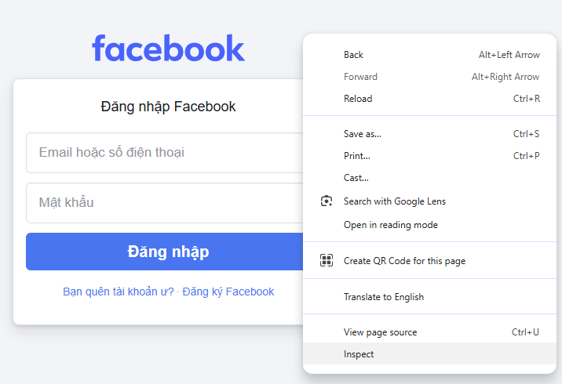
Lấy element by ID, ClassName:
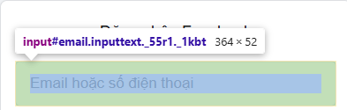
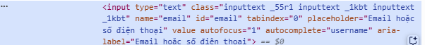

Lấy element by name:
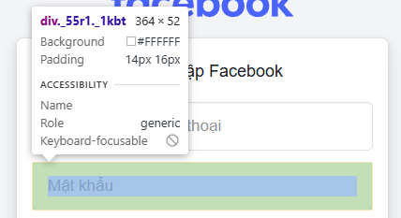
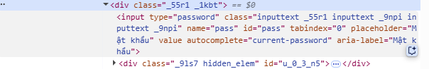
Lấy element by LinkText, CssSelector, Xpath
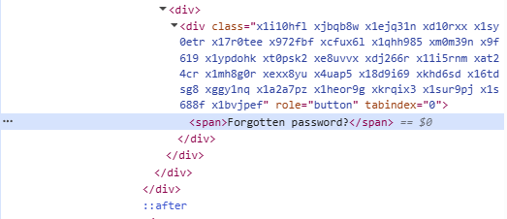

Chuột phải chọn Copy
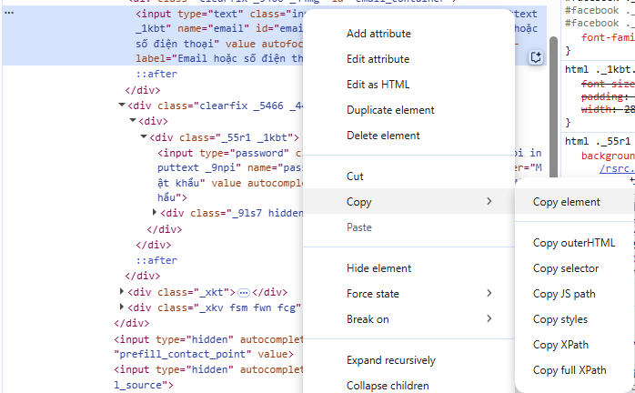
Update code: (B3_Selenium_Chi_35)
driver_Chi_35.FindElement(By.Id("email")).SendKeys("teste mail");// by ID
driver_Chi_35.FindElement(By.Name("pass")).SendKeys("test_pw_byname");// by Name
driver_Chi_35.FindElement(By.ClassName("inputtext")).SendKeys("test email byclassname");//by ClassName
driver_Chi_35.FindElement(By.LinkText("Forgotten password?")).Click();//By LinkText
driver_Chi_35.FindElement(By.CssSelector("input[type='text']")).SendKeys("test email by cssselector");//by cssselector
driver_Chi_35.FindElement(By.XPath("//*[@id=\"email\"]")).SendKeys("test_by_xpath");//by Xpath

Bài 2: Tìm tagname

Bước 1: Mở trình duyệt Chrome lên và tìm kiếm từ khóa I want to love you wiki
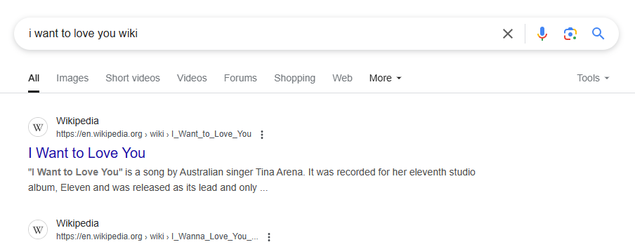
Nhấn vào trang đầu tiên
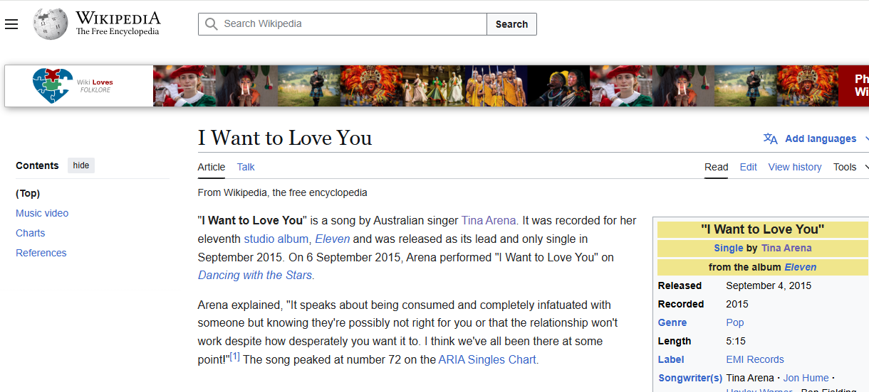

Bước 2: Tìm kiếm thẻ
Bấm ctrl+u và tìm kiếm thẻ h2
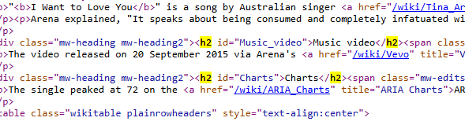

Bước 3: Thêm code xử lý
IWebDriver driver_35_Chi = new ChromeDriver();
driver_35_Chi.Navigate().GoToUrl("https://en.wikipedia.org/wiki/I_Want_to_Love_You");
IReadOnlyCollection<IWebElement> ee_35_Chi = driver_35_Chi.FindElements(By.TagName("h2"));
foreach (var element_35_Chi in ee_35_Chi)
{
Console.WriteLine(element_35_Chi.Text);
}
Kết quả:
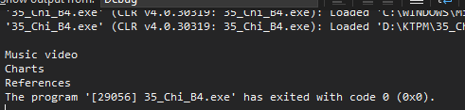

Bài 3: Upload picture or file in Selenium - SendKeys Selenium

Bước 1: Lấy thuộc tính
Truy cập vào trang https://www.demo.guru99.com/test/upload/
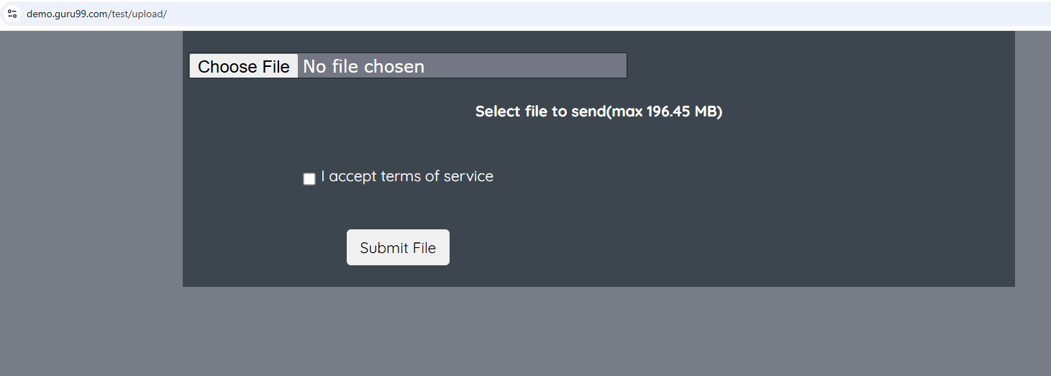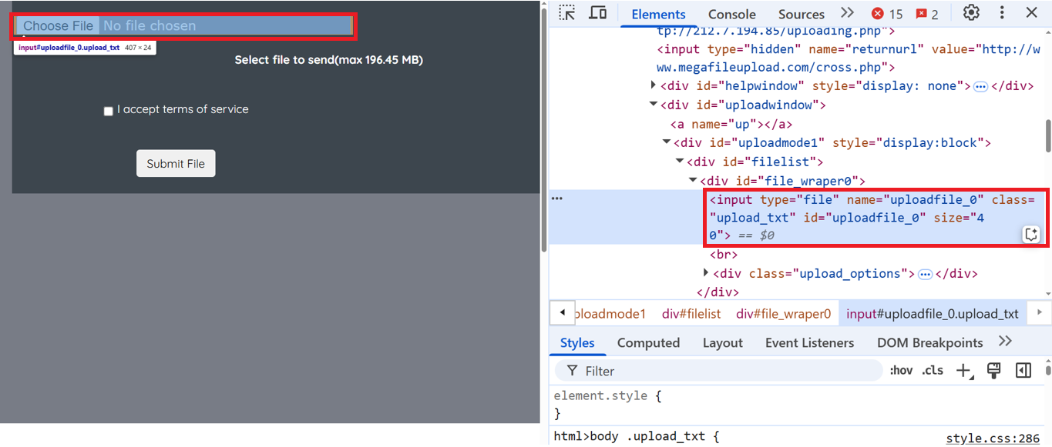
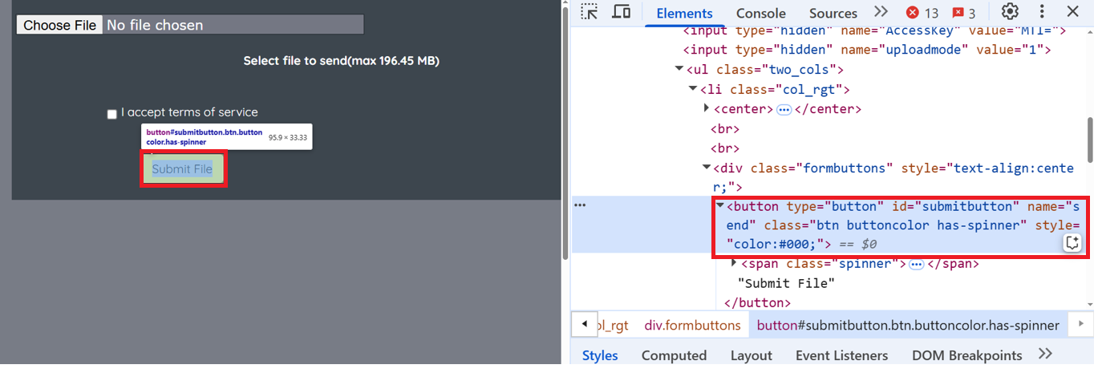

Bước 2: Thêm code xử lý
// Bài 3: Tải tệp lên
driver_35_Chi.Navigate().GoToUrl("https://www.demo.guru99.com/test/upload/");
Thread.Sleep(2000);
IWebElement upload_35_Chi = driver_35_Chi.FindElement(By.Id("uploadfile_0"));

// Gửi đường dẫn tệp lên
upload_35_Chi.SendKeys(@"D:\background.jpg");

IWebElement submitBtn_35_Chi = driver_35_Chi.FindElement(By.Id("submitbutton"));
submitBtn_35_Chi.Click();
Kết quả:
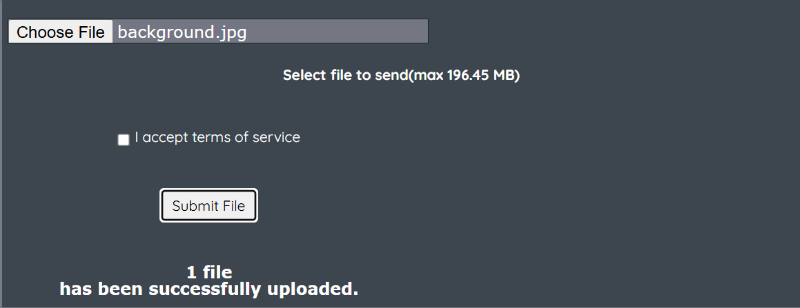

Bài 4: Selenium Alert & Popup Window Handling: How to Handle?

Bước 1: Lấy thuộc tính
Truy cập trang https://www.demo.guru99.com/test/delete_customer.php
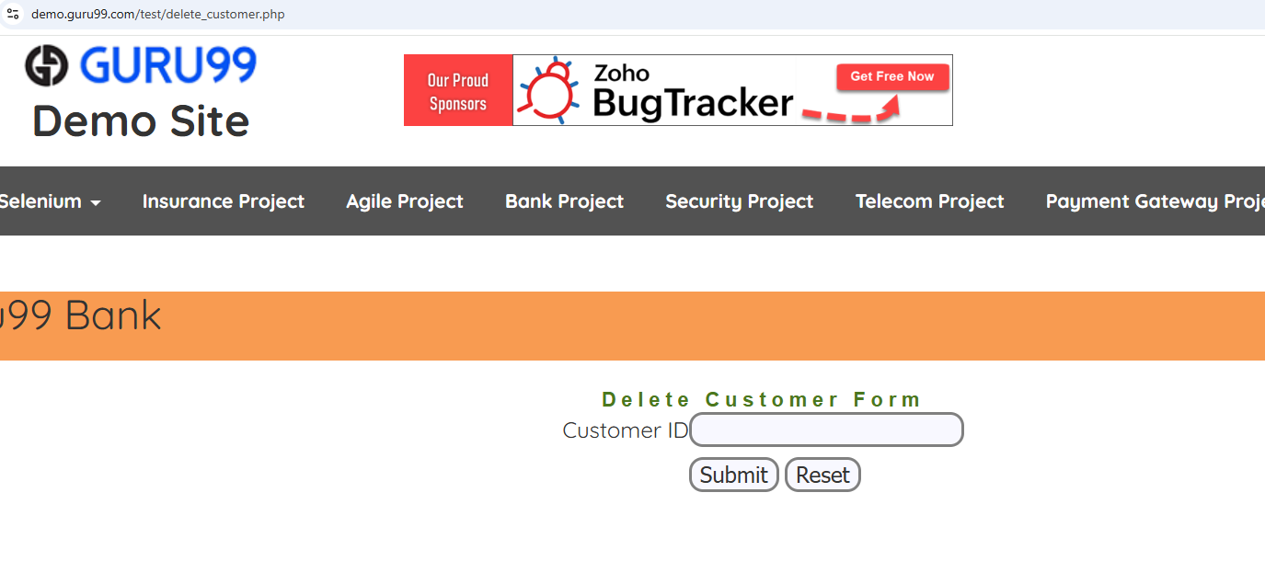
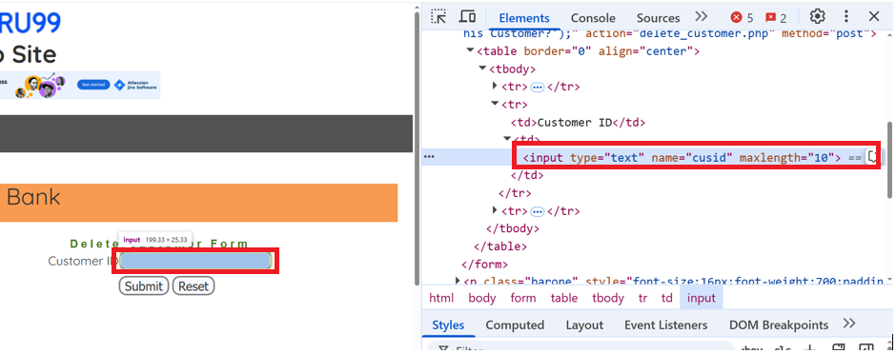
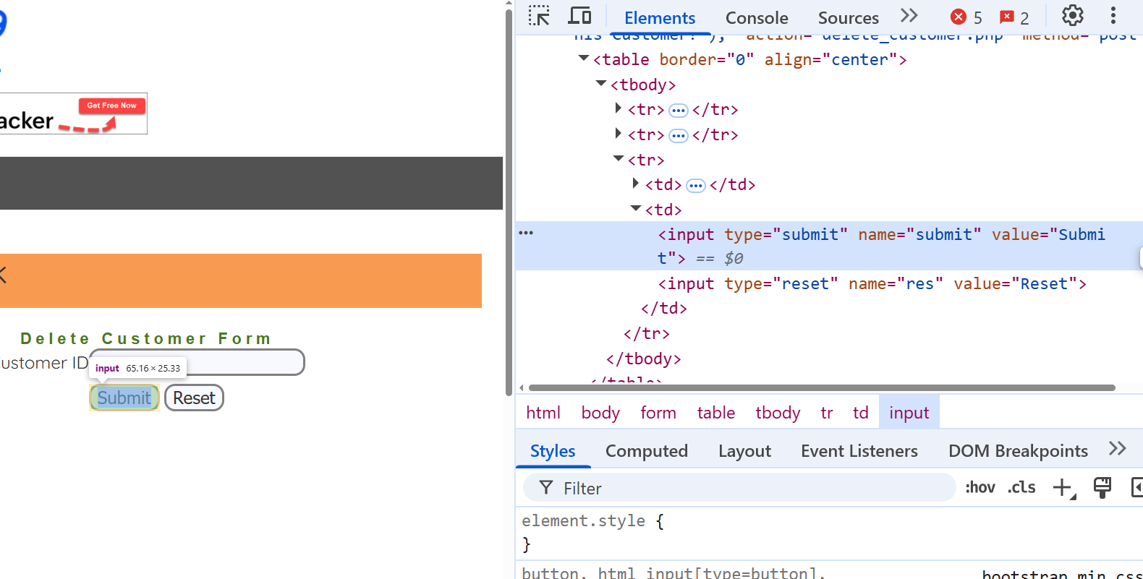

Bước 2: Thêm code xử lý
// Bài 4
// Xóa mã nhân viên
driver_35_Chi.Navigate().GoToUrl("https://www.demo.guru99.com/test/delete_customer.php");
IWebElement cusIdInput_35_Chi = driver_35_Chi.FindElement(By.CssSelector("input[name=\"cusid\"]"));
cusIdInput_35_Chi.SendKeys("123");

IWebElement submitDeleteBtn_35_Chi = driver_35_Chi.FindElement(By.CssSelector("input[name=\"submit\"]"));
submitDeleteBtn_35_Chi.Click();
Thread.Sleep(2000);

// accept alert
driver_35_Chi.SwitchTo().Alert().Accept();
Thread.Sleep(2000);
driver_35_Chi.SwitchTo().Alert().Accept();
Thread.Sleep(4000);

// Nhập mã nhưng không xóa
cusIdInput_35_Chi = driver_35_Chi.FindElement(By.CssSelector("input[name=\"cusid\"]"));
cusIdInput_35_Chi.SendKeys("1234");
submitDeleteBtn_35_Chi = driver_35_Chi.FindElement(By.CssSelector("input[name=\"submit\"]"));
submitDeleteBtn_35_Chi.Click();
Thread.Sleep(2000);

driver_35_Chi.SwitchTo().Alert().Dismiss();

Kết quả:
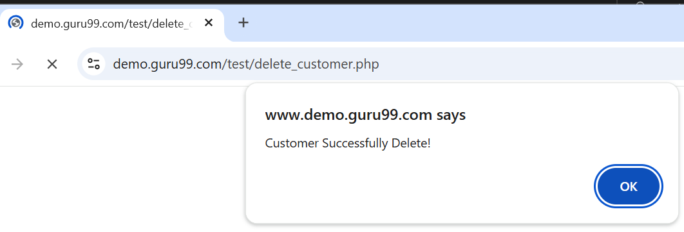

Postman

1.Tạo 1 workspace mới: New > Workspace
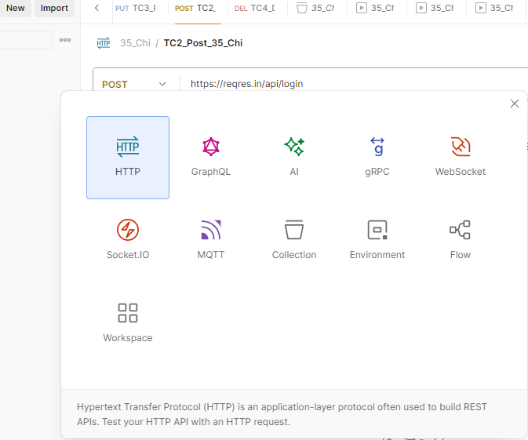
Chọn Black workspace > Next
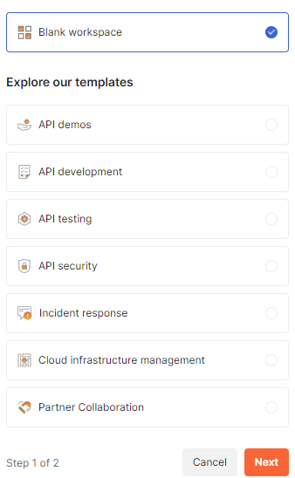
Đặt tên > Nhấn Create
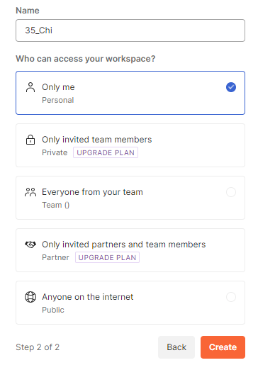

2.Tạo 1 Collections mới:
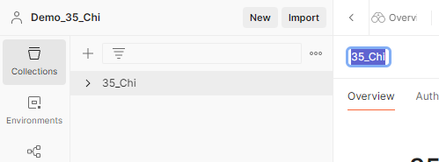

3.Tạo Request Get
Vào link sau để lấy url dữ liệu
https://reqres.in/
Chọn mục get, dán link, nhấn Send để trả ra thông tin của user sau đó nhấn save.
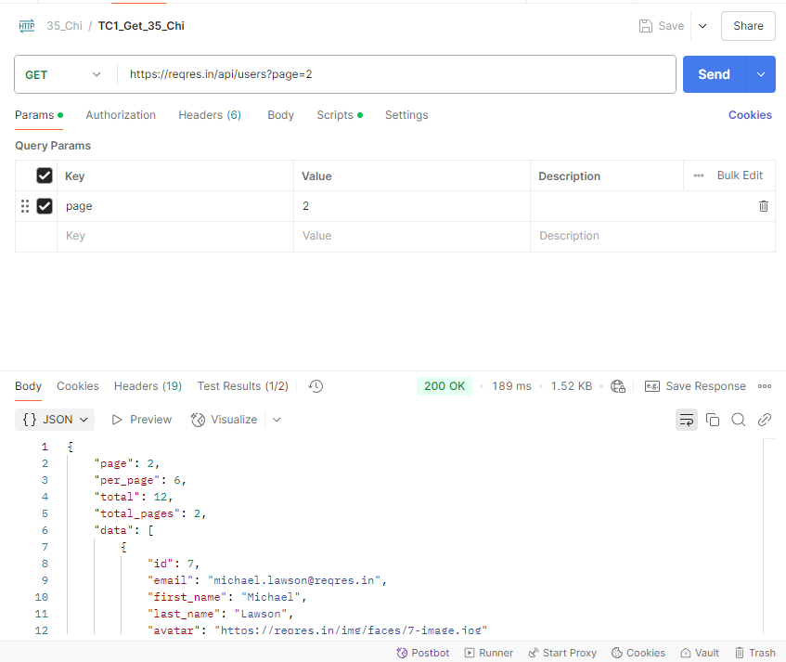

4.Tạo Request Post
Chọn mục post, dán link,vào Body >Raw > JSON, thêm code sau đó nhấn send trả về Response 200 là đăng nhập thành công > Save.
Code:
{
"email": "eve.holt@reqres.in",
"password": "cityslicka"
}

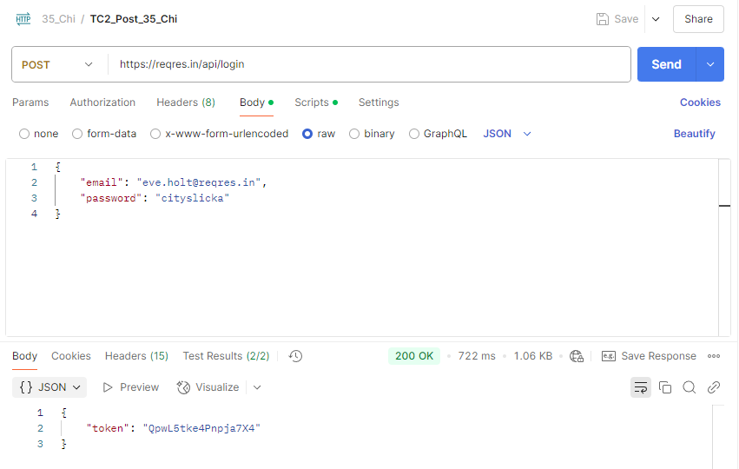

5.Tạo Request Put
Chọn mục put, dán link,vào Body >Raw > JSON, thêm code sau đó nhấn send trả về thông tin user vừa cập nhật > Save.
Code:
{
"name": "morpheus",
"job": "zion resident"
}

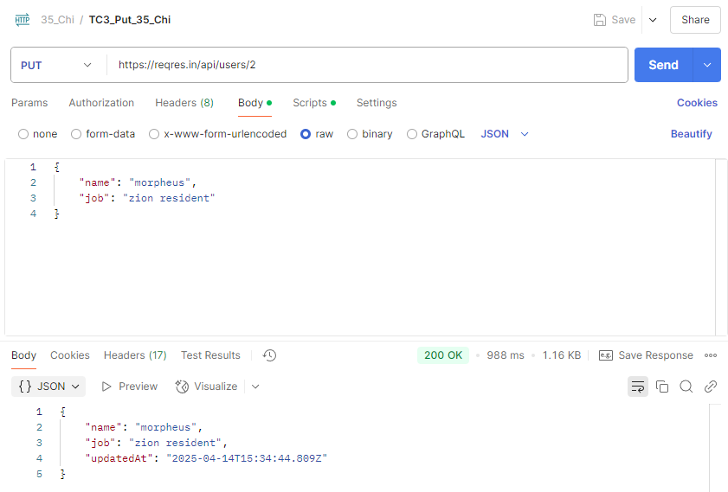

6.Tạo Request Delete
Chọn mục put, dán link sau đó nhấn send trả về 204 No Content > Save.
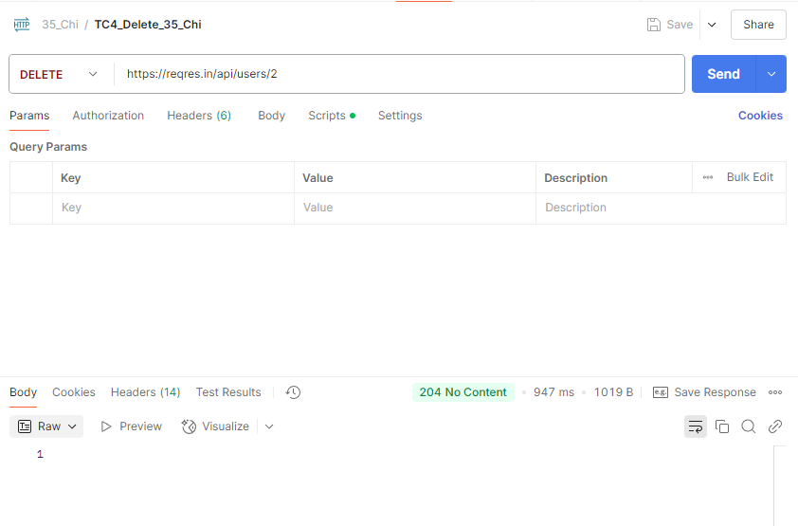

7Viết API testcase Get
Vào request Get đã lưu ở trên > Scripts > Post-response > Viết code cho các test case
Code:
pm.test("TC1_CheckTotalPage_35_Chi", function () {
var jsonData = pm.response.json();
pm.expect(jsonData.total_pages).to.eql(2);
});

pm.test("TC1_Fail_CheckTotalPage_35_Chi", function () {
var jsonData = pm.response.json();
pm.expect(jsonData.total_pages).to.eql(5);
});
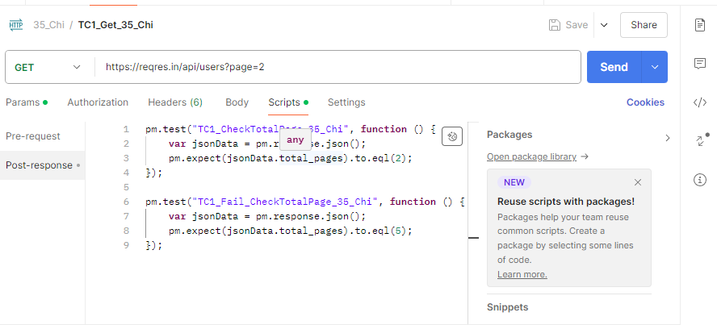
Chuột phải vào collection > Run collection > Chọn Request Get > Run 35_Chi
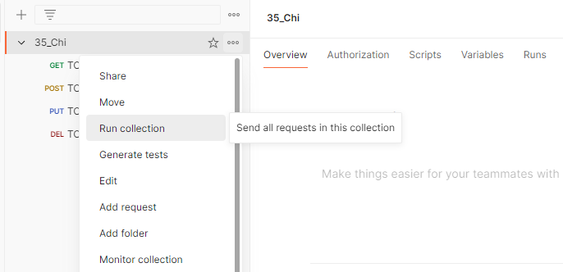

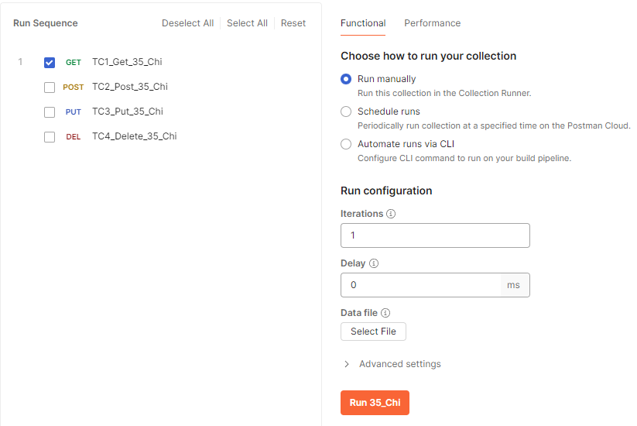
Kết quả:
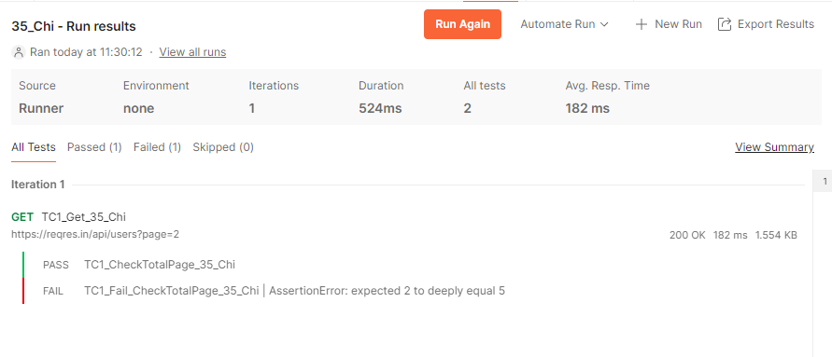

8.Viết API testcase Post
Vào request Post đã lưu ở trên > Scripts > Post-response > Viết code cho các test case
Code:
pm.test("Tc1_status_200_35_Chi", function () {
pm.response.to.have.status(200);
});
pm.test("Tc2_response_token_35_Chi", function () {
const jsonData = pm.response.json();
pm.expect(jsonData).to.have.property("token");
});
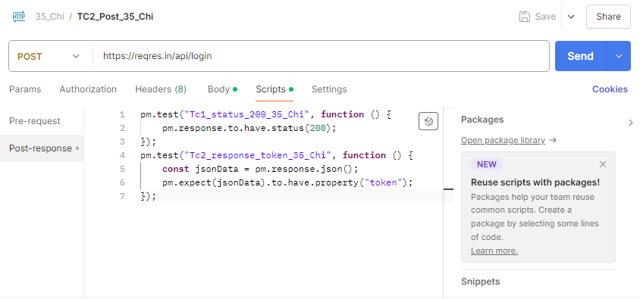
Chuột phải vào collection > Run collection > Chọn Request Post > Run 35_Chi


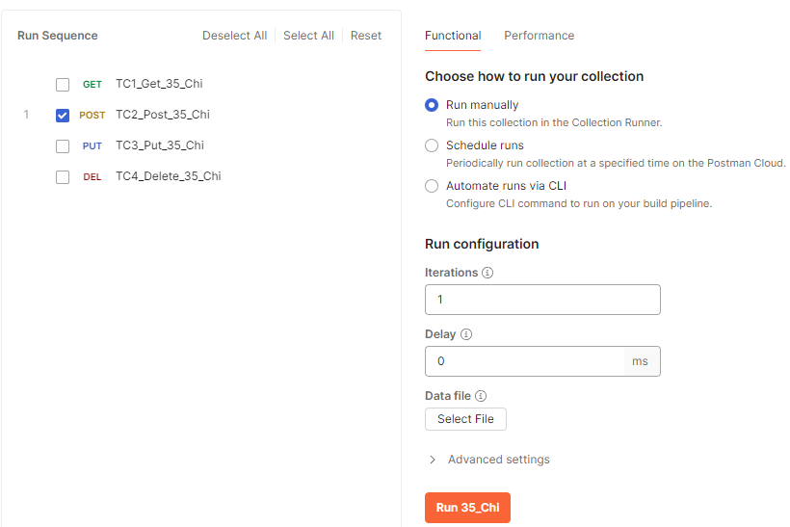
Kết quả:
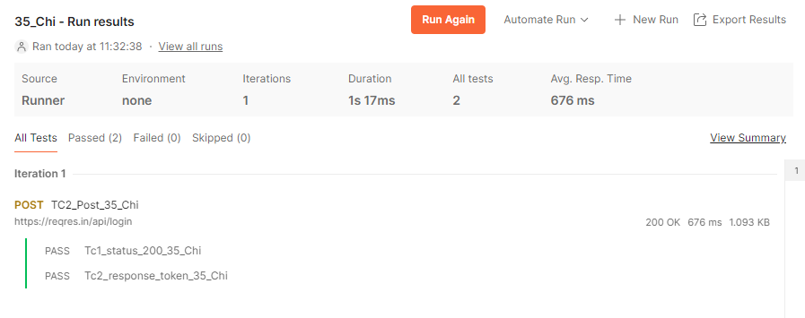

9.Viết API testcase Put
Vào request Put đã lưu ở trên > Scripts > Post-response > Viết code cho các test case
Code:
pm.test("Tc1_status_200_35_Chi", function () {
pm.response.to.have.status(200);
});
pm.test("Tc2_check_values_35_Chi", function () {
var jsonData = pm.response.json();
pm.expect(jsonData.name).to.eql("morpheus");
pm.expect(jsonData.job).to.eql("zion resident");
});
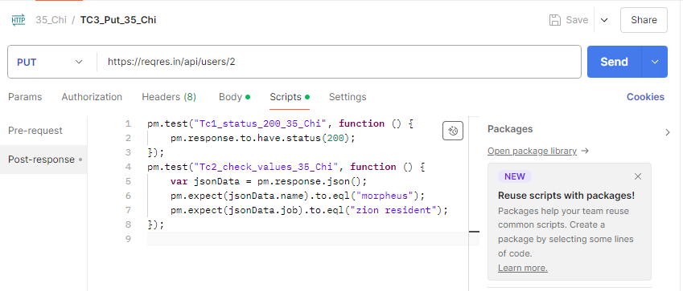
Chuột phải vào collection > Run collection > Chọn Request Put > Run 35_Chi


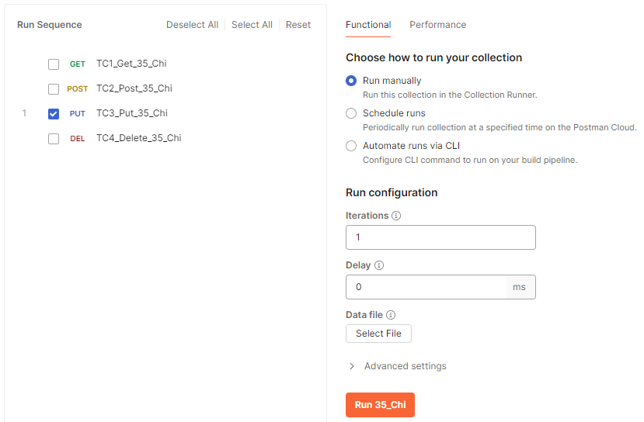
Kết quả:
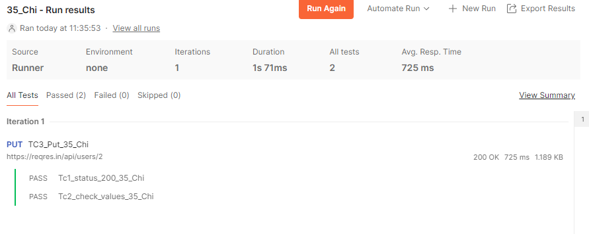

10.Viết API testcase Delete
Vào request Delete đã lưu ở trên > Scripts > Post-response > Viết code cho các test case
Code:
pm.test("Tc1_tatus_204_35_Chi", function () {
pm.response.to.have.status(204);
});
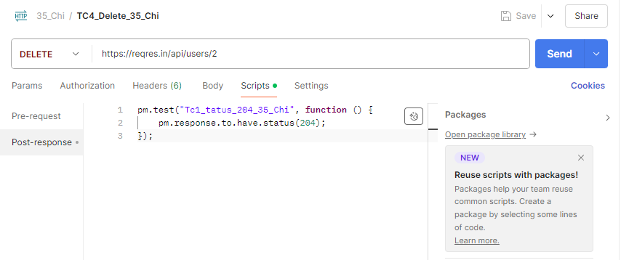
Chuột phải vào collection > Run collection > Chọn Request Delete > Run 35_Chi


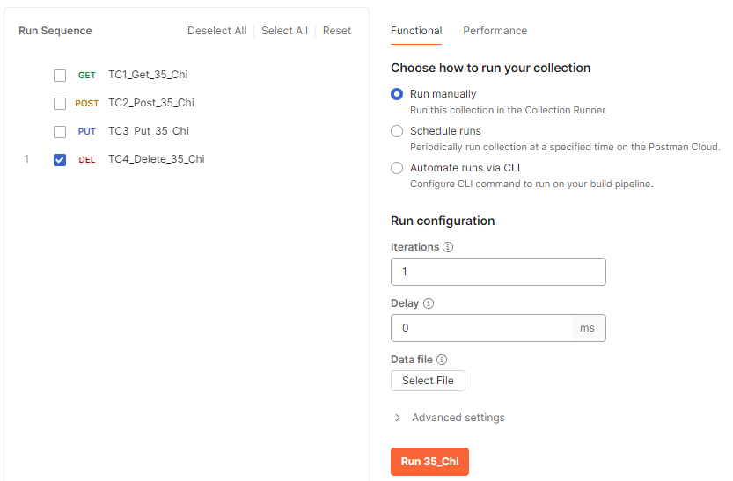
Kết quả:
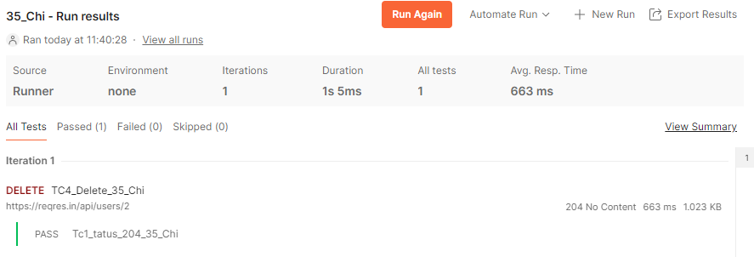

JSON SERVER
- Cài đặt JSON SERVER

Bước 1.Cài đặt NodeJS qua trang web https://nodejs.org/en/download

Bước 2.Check version:
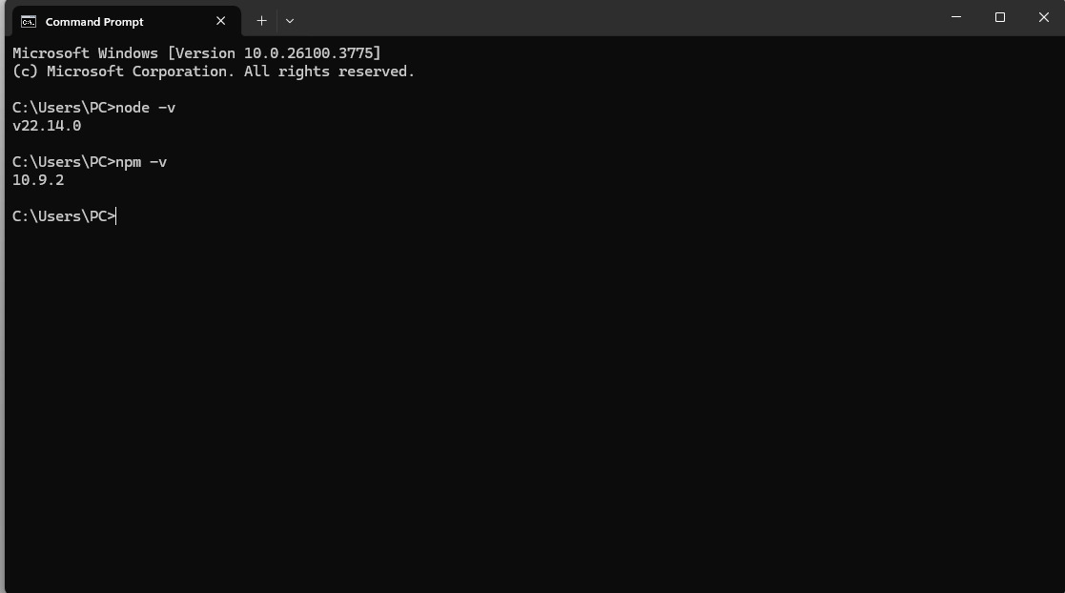

Bước 3: Cài đặt gói sử dụng NODE package manager(NPM) Npm install –g json-server Hoặc có thể chỉ cài lên 1 folder ( tạo folder D:\install\jsonserver Npm init)
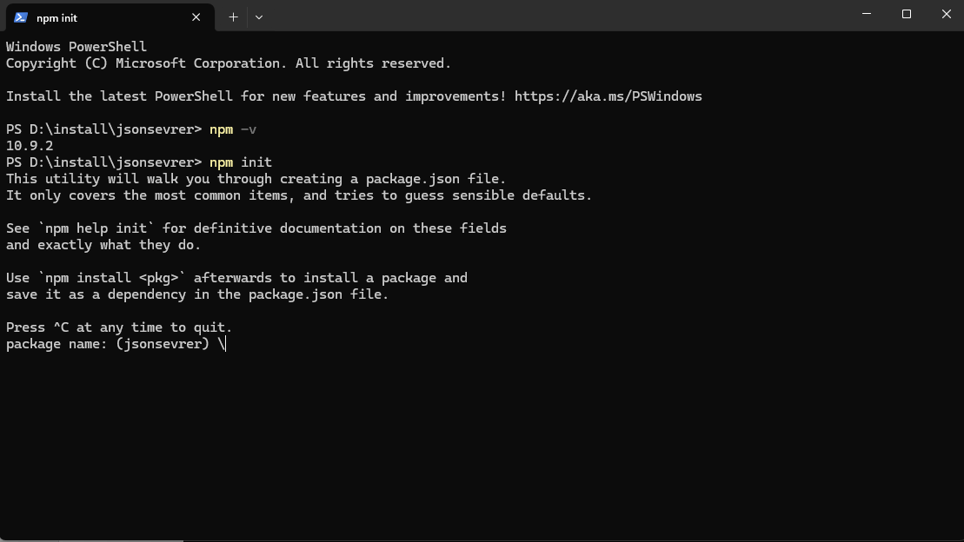

Bước 4: Nhấn Enter đến cuối Chọn Yes
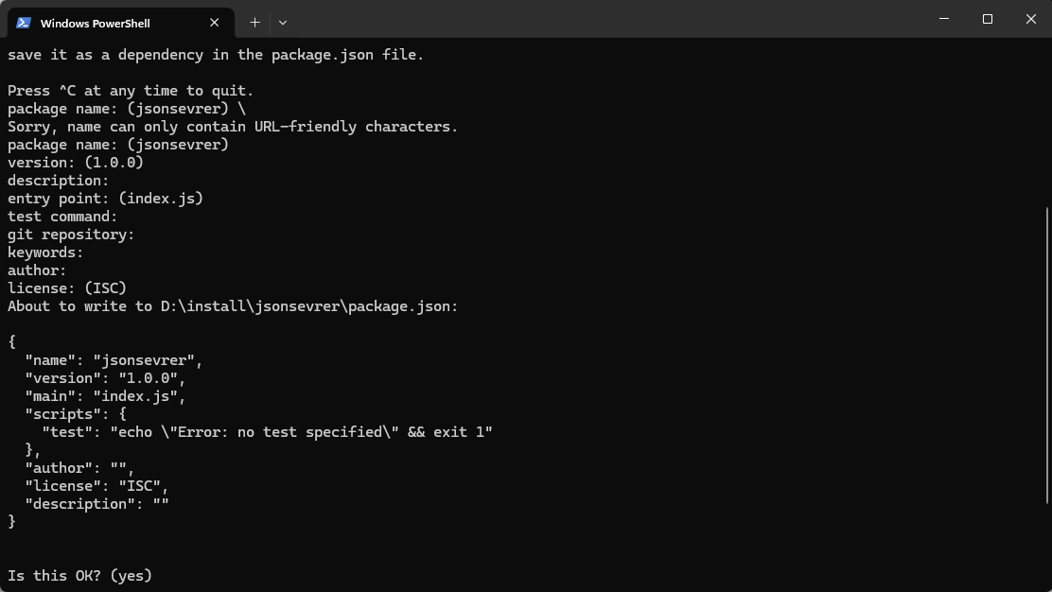

Bước 5: Sau đó gõ : npm install i json-server
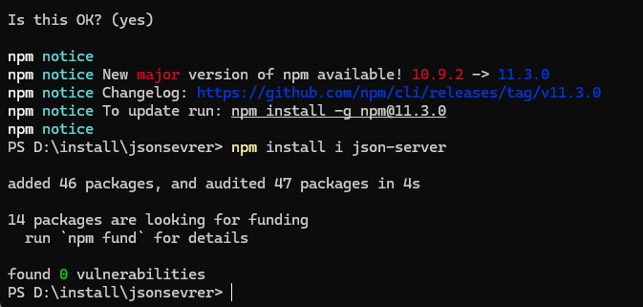
- Tạo file sp_35_Chi.json thành API trên server ảo của mình

Bước 1: Tạo file sp_35_Chi.json
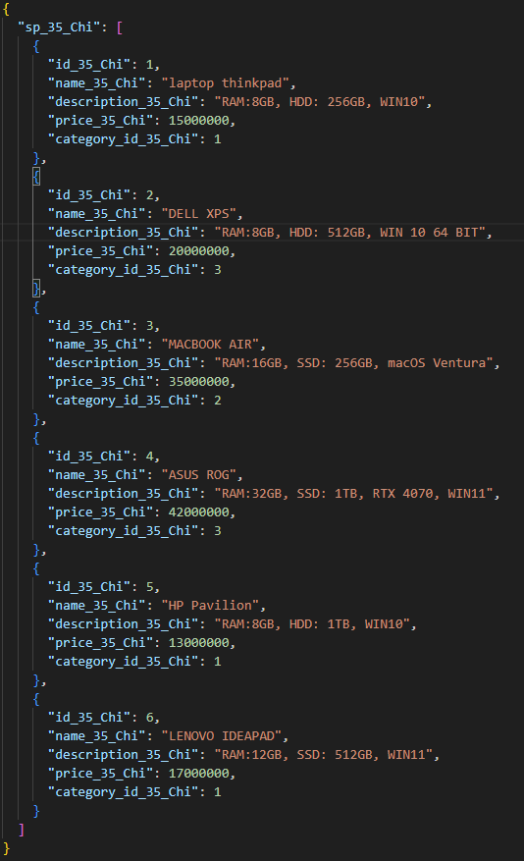

Bước 2: open file package.json, thêm dòng start
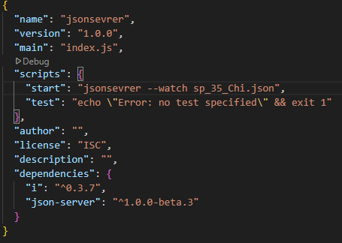

Bước 3: Mở cmd của jsonserver Nhập npm start
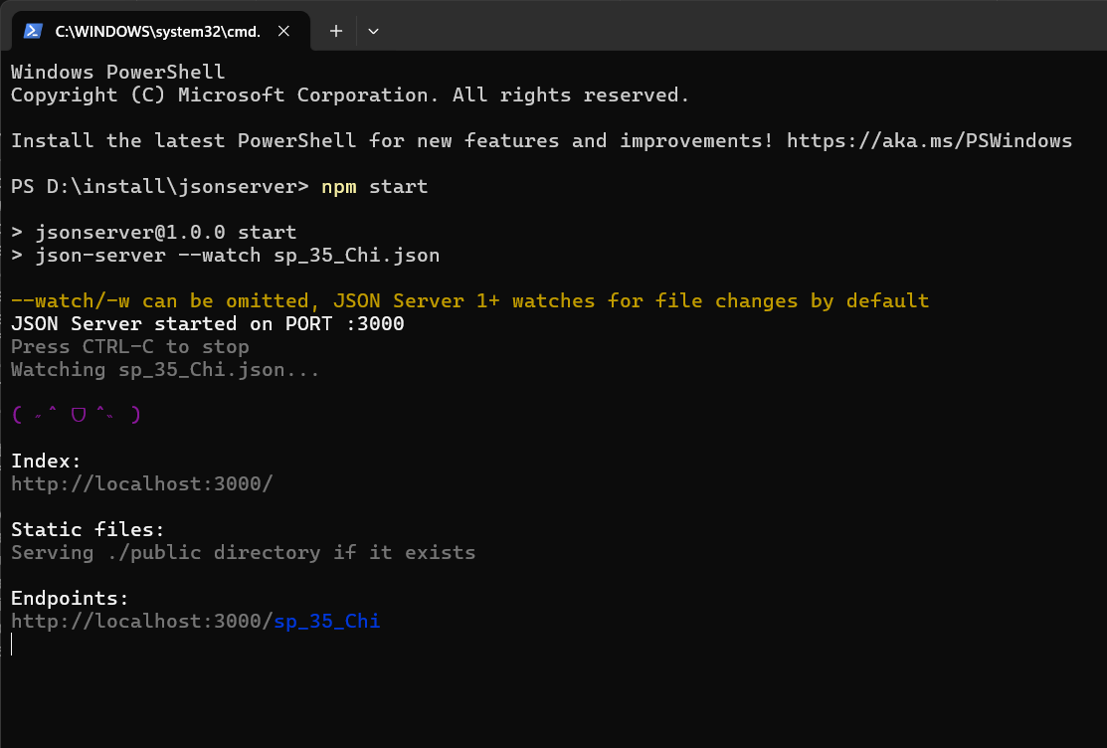

Bước 4: Lên google mở đường dẫn http://localhost:3000/sp_35_Chi

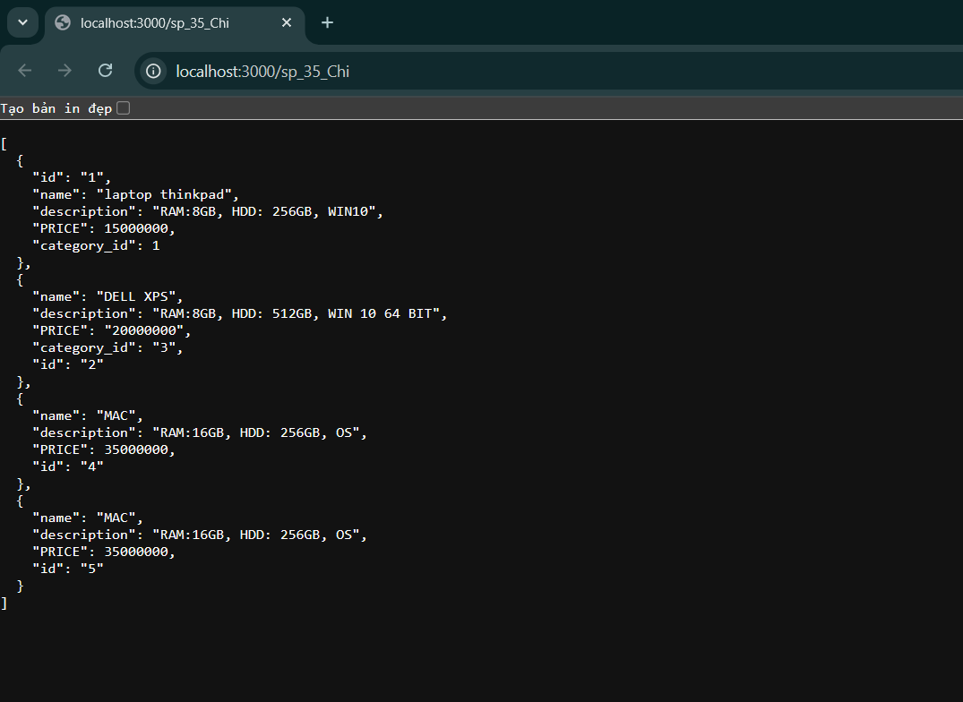

Bước 5: Test API trên Postman

